**YGNA BRU**

Trebru i 1866

I 1860 godkjente Øystre-slidre herradsstyre ei regning frå Ole liekren «I anledningen opførelse af Øgne Broe (Ygna bru) paa 25 spd. 4 ort 20sk.» som vart godkjent til utbetaling. Denne regninga gjaldt ei trebru, som vart ferdig i 1866.

Steinbrue som står her no, vart bygd i 1918, og er ei steinkvelvbru av gråstein. Brua ligg ved sida av noverande Ygna bru. Den stod ferdig til avlevering av veganlegget Fagernes- Høveskogen. Før den tid gjekk vegen om Skrautvål.

*Kilde: Harald Hvattum «På gamle vegar i Valdres”.*

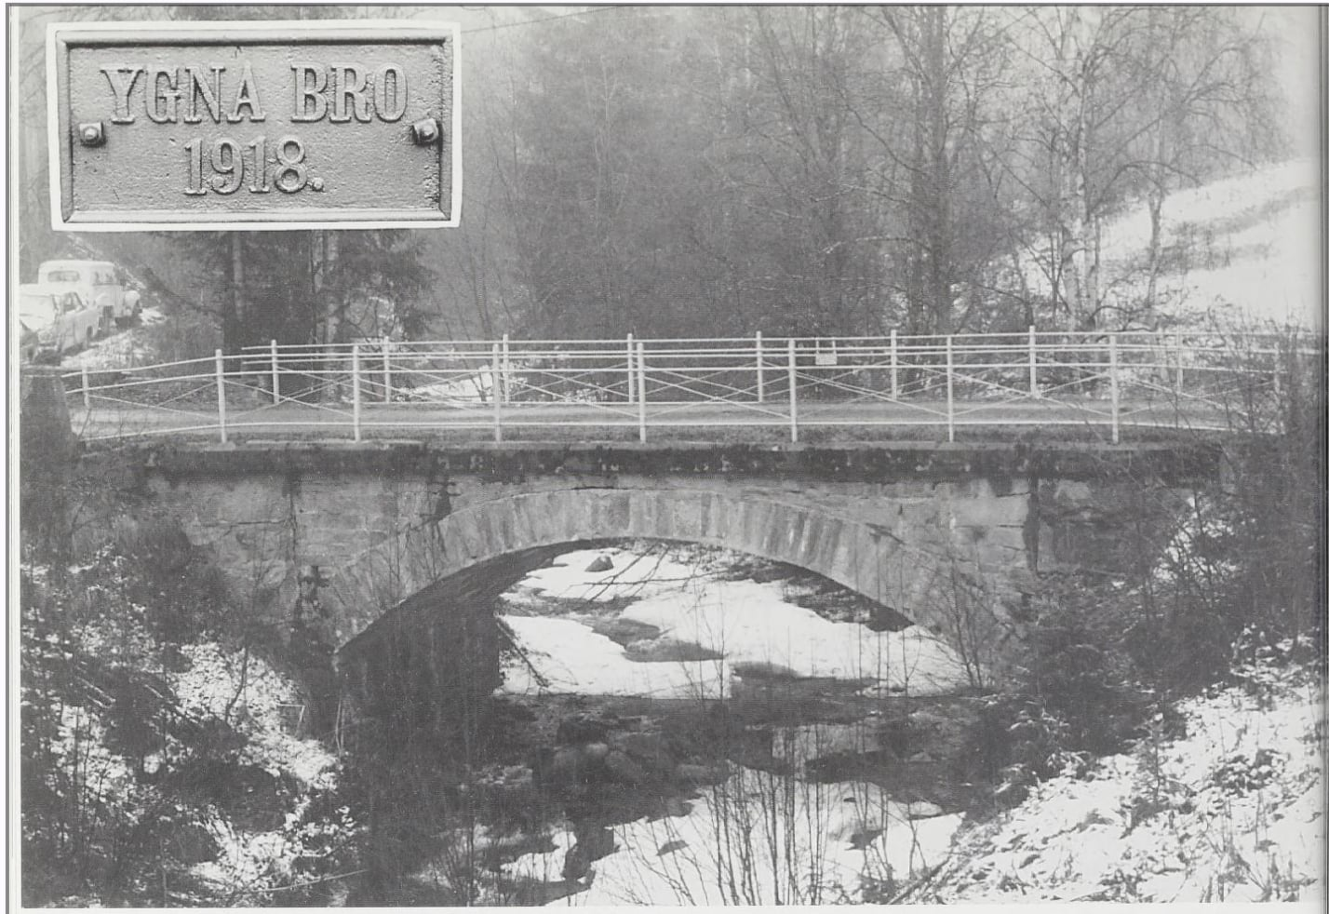

Steinkvelvbruer er av våre vakraste byggverk. På slutten av 1800-talet og nokre tiår framover vart det bygd mange slike, før betong og stål overtok som byggemateriale. Mange steinkvelvbruer er like gode i dag fordi dei er eit resultat av håndverksmessig kvalitet og steinmaterialets bestandigheit. Men dei vart ikkje breie nok til dagens kjøretøy og derfor er manga av dei erstatta av nye bruer.

Den nye Ygna Bru stod ferdig i 1964 og var 8 meter brei. Arbeidet var eit stort sysselsettingtiltak med kurs for 12 bruarbeidarane i stein-, jord og sementarbeid. Den gamle bru var ei tre meter brei trafikkfelle. Sommaren før bygginga av ny bru, hadde det vore fleire kollisjonar på den gamle og lite oversiktlege brua. Rekkverket var kjørt både skjevt og skakt, og vitna om mange bulkar og øydelagte skjermar.

*Kilde avisa Valdres 1964*

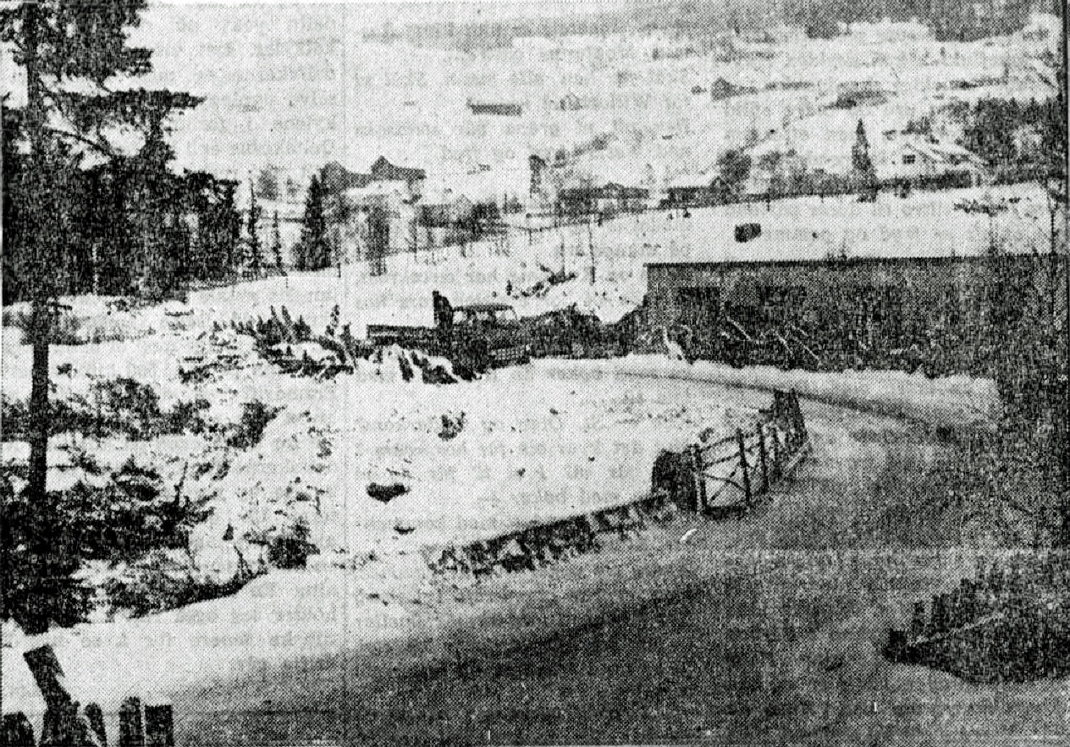

Bilde og tekst frå Oppland Arbeiderblad 19.02.1964:

«Den gamle brua er så smal at bussene har vanskelig for å koma over. Det har i årenes løp oppstått mange kollisjonar der. Rekkverket fortel sitt tydelige språk om at her har det vore i smalaste laget. På folkemunne går brua under namnet «sukkens bru».

No vil ein av dei aller største trafikkfellene på vegen bli

fjerna.»

Info om bildet frå Hans Christian Bråthen og Lars Kolstad:

Bygget på bildet er i dag Grobakken landmek. Før tilhøyrde det Hovi Industrier og dei hadde mange ulike arbeidsoppgåver. Dei laga kølbrikketar til drivstoff brukt på bilar, særleg under krigen, også kalla knottfyring. Dei laga «Hoviblokk», ein byggestein av skifermjøl som er litt lik leca, dei dreiv med sveising, sliping av skiferheller, reparasjonar og mykje anna arbeid.